SPRAWOZDANIE Z TEORII OPTYMALIZACJI
Imię, Nazwisko, Numer | Michał Krzyszczuk N=14
Temat ćwiczenia | Metody gradientowe II
Data i godzina wykonania ćwiczenia | 3 kwietnia 2019, godz: 14:30

Zadanie 1.
Obserwacja zjawiska zygzakowania Należy przeanalizować wpływ wydłużenia zbiorów poziomicowych funkcjonału kwadratowego i punktu startowego na tempo zbieżności metody najszybszego spadku. Badania przeprowadzić dla funkcjonału:
Q(x1,x2) = x2 1 + a·x2 2 Wybierając kolejno a = 1, a = 0.5, a = 0.2 dla x0= [3*14;9*14]

Metoda analityczna.
Funkcjonał celu jest sumą dwóch wyrażeń nieujemnych, zerujących się w zerze.

Rozwiązanie numeryczne.

koszt
function [q,x]=koszt(x,z,d)

% KOSZT wylicza wskaźnik jakości dla wektora zmiennych
% decyzyjnych x+z*d.

if nargin==2, x=x+z;
elseif nargin==3, x=x+z*d;
end
q=x(1)^2+1*x(2)^2;

gradie

function g=gradie(x)
% GRADIE Wyznacza analitycznie gradient funkcji kosztu w punkcie X.
g=[2*x(1);2*1*1*x(2)];

close all;
clear all;

n = 14;
x0 = [3*n; 9*n];
etap = [];
a = 1;
[x1, x2] = meshgrid(linspace(-3*n-10, 3*n+10), linspace(-9*n-10, 9*n+10));
q = @(x1, x2) x1.^2 + 1*x2.^2;
figure()
contour(x1, x2, q(x1,x2));
hold on
par = 0; %
zmenad
plot(etap(1,:), etap(2,:), 'b');
plot(etap(1,:), etap(2,:), 'bo');
ylabel('x_2');
xlabel('x_1');
title('Q(x_1, x_2) dla a = 1');

Davidona - Fletchera - Powella

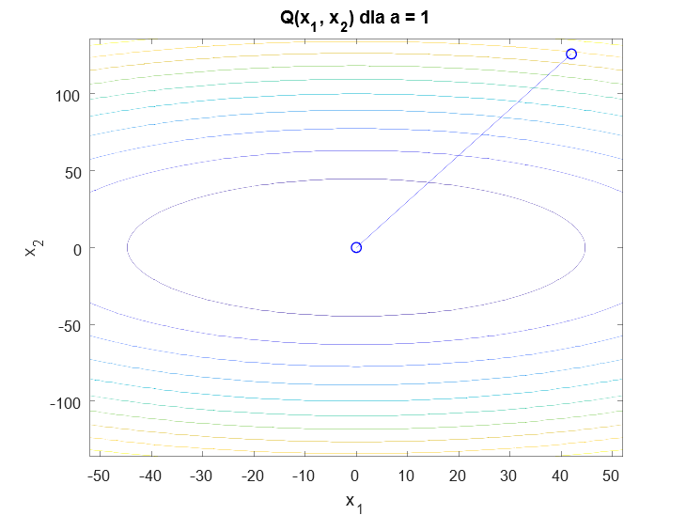

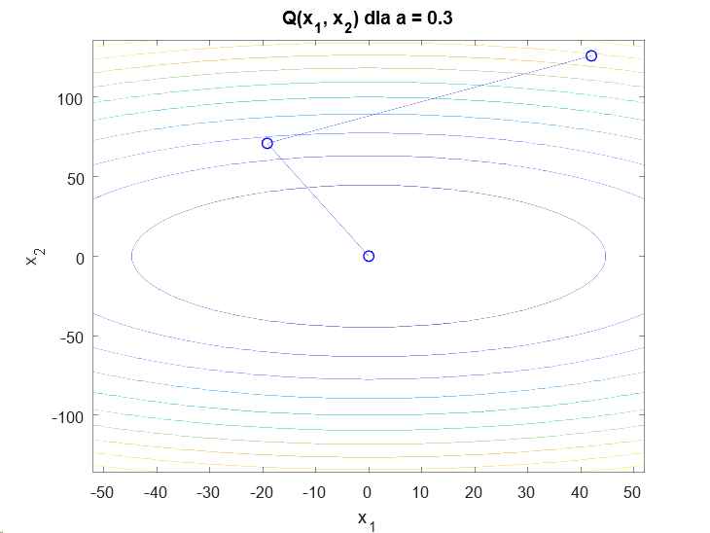

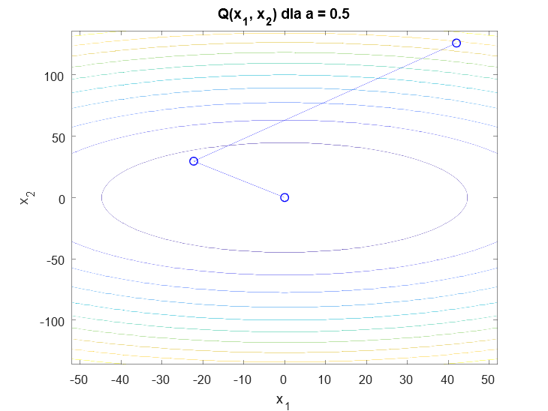

Wolfe'a - Broydena – Davidona

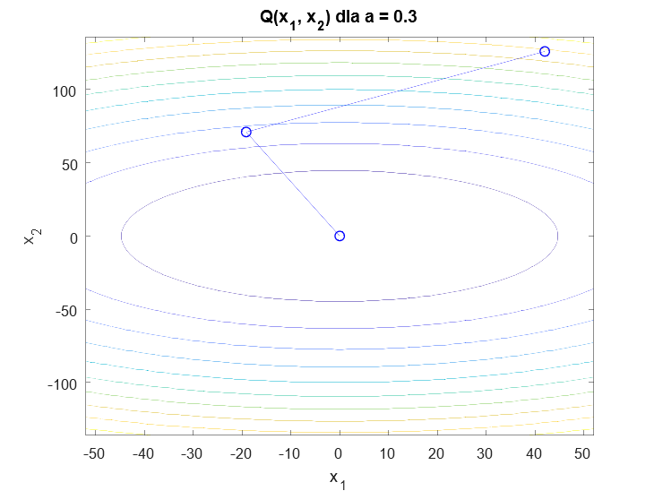

Broydena - Fletchera - Goldfarba - Shanno

Pearsona 1

Pearsona 2

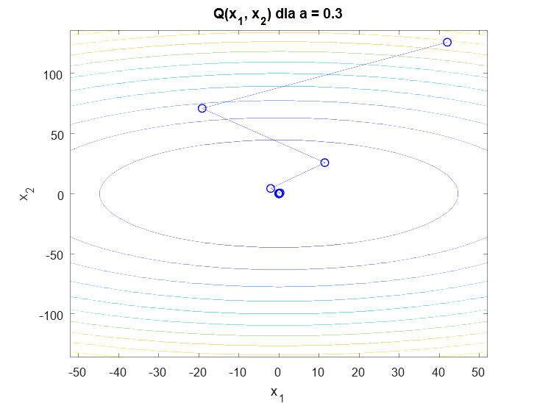

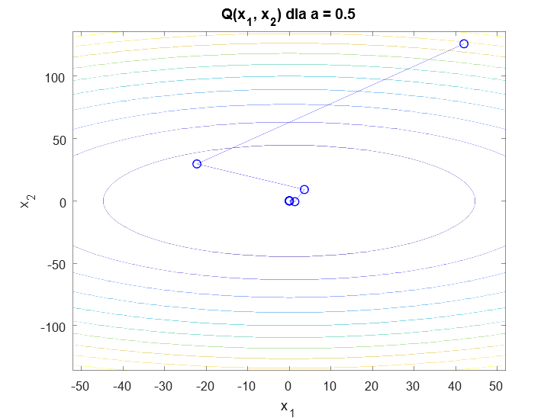

McCormicka

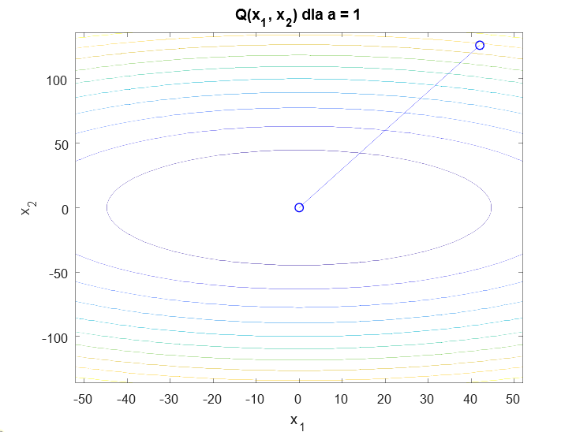

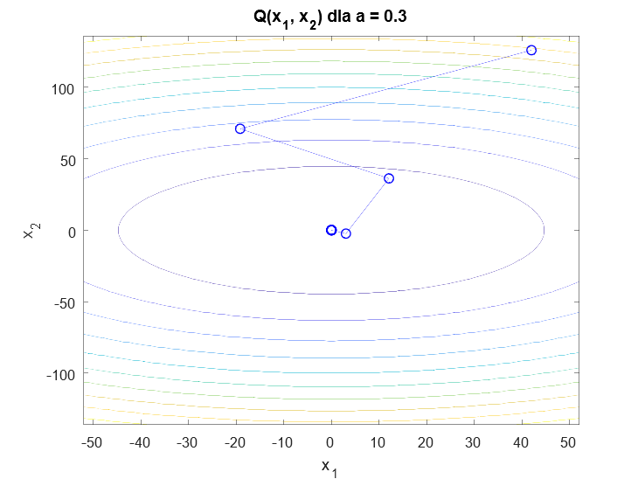

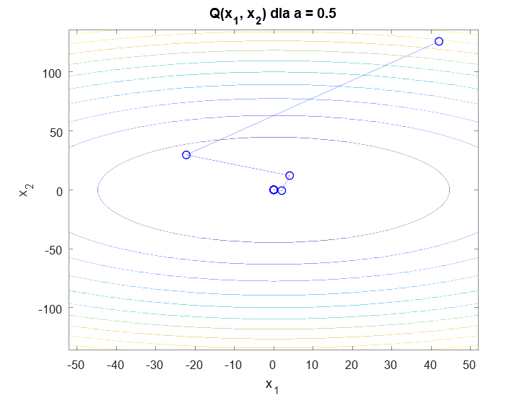

Zadanie 2.
Badanie porównawcze gradientowych metod optymalizacji Badanie porównawcze gradientowych metod optymalizacji przeprowadzić dla funkcjonału:

Rozwiązanie numeryczne.

function [q,x]=koszt(x,z,d)

% KOSZT wylicza wskaźnik jakości dla wektora zmiennych
% decyzyjnych x+z*d.

if nargin==2, x=x+z;
elseif nargin==3, x=x+z*d;
end
f = @(x1, x2) 6*x1.^2 + 6*x1*x2 + x2.^2 + 4.5*(exp(x1) - x1 - 1) + 1.5*(exp(x2) - x2 - 1);
q = f(x(1),x(2));

function g=gradie(x)

% GRADIE Wyznacza analitycznie gradient funkcji kosztu w punkcie X.

g=[12*x(1)+6*x(2)+4.5*(exp(x(1))-1); 6*x(1)+2*x(2)+1.5*(exp(x(2))-1)];

close all;
clear all;
for iii=0:5

n = 14;

x0 = [3/100; 9/100]*n;
etap = [];
a = 1;
[x1, x2] = meshgrid(linspace(-5, 5), linspace(-5, 5));
q = @(x1, x2) 6*x1.^2 + 6*x1*x2 + x2.^2 + 4.5*(exp(x1) - x1 - 1) + 1.5*(exp(x2) - x2 - 1);
figure(1)
contour(x1, x2, q(x1,x2));
hold on
par = 0; %
zmenad
plot(etap(1,:), etap(2,:), 'b');
plot(etap(1,:), etap(2,:), 'bo');
ylabel('x_2');
xlabel('x_1');
title('Q(x_1, x_2)');
s = strcat(num2str(iii),'plot','.emf');
saveas(1,s);
close all;
end

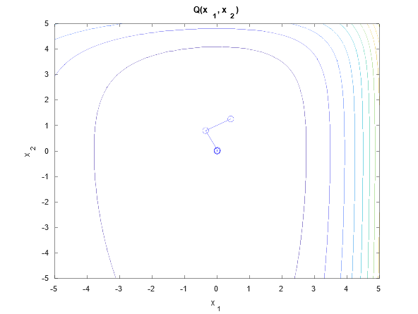

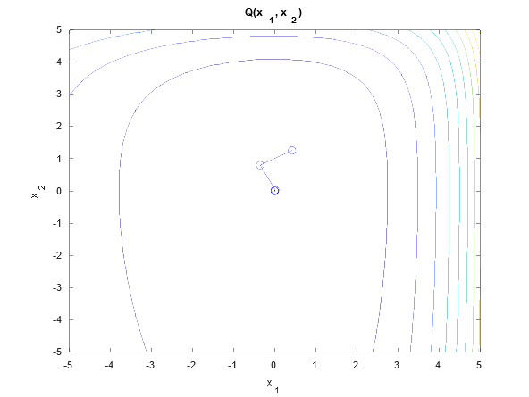

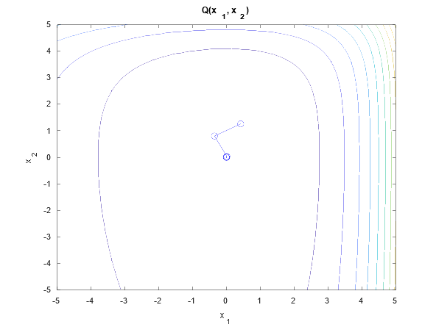

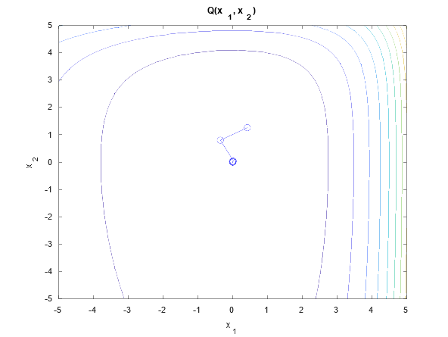

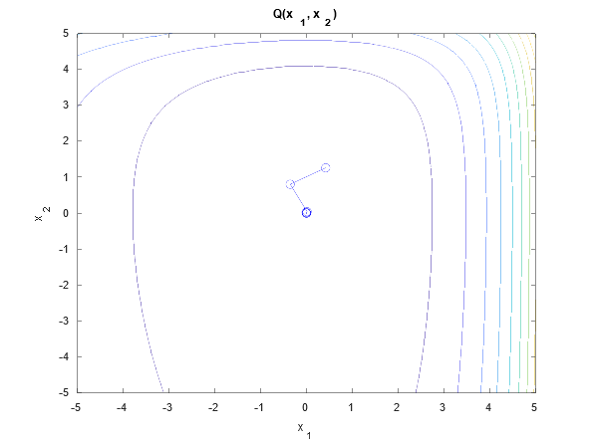

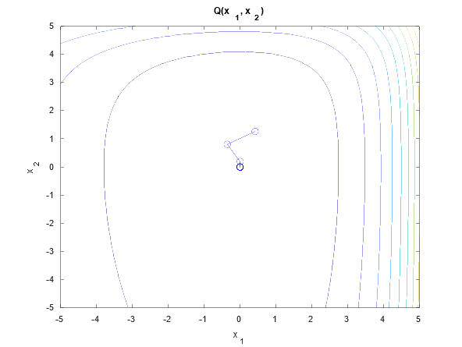

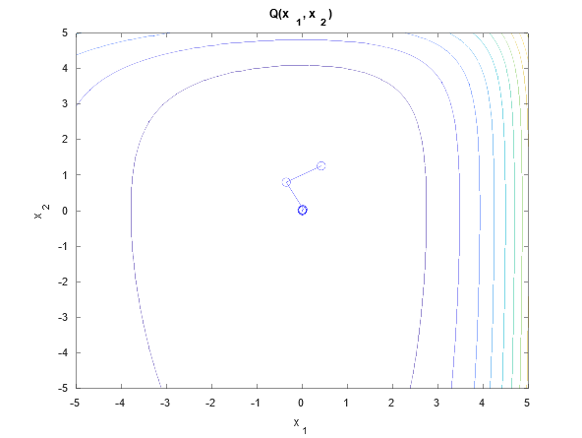

Znalezione rozwiązanie:
x0 =

1.0e-03 *

-0.1589
0.2702

Kolejne wykresy, obrazują przybliżenia dla różnych wartości zmiennej par=0:5

Funkcja fminsearch
Dla sprawdzenia, wywołano funkcję MATLAB:
>> fun= @(x) 6*x(1).^2 + 6*x(1)*x(2) + x(2).^2 + 4.5*(exp(x(1)) - x(1) - 1) + 1.5*(exp(x(2)) - x(2) – 1);
>> rozwiazanie_fmin = fminsearch(fun,x0)

rozwiazanie_fmin =

1.0e-03 *

-0.1589
0.2702

